Bijlage 12 Afbeelding straatpot en schutkoker
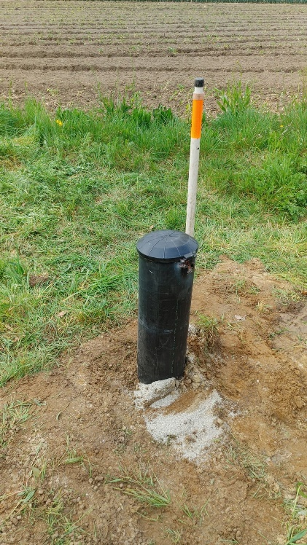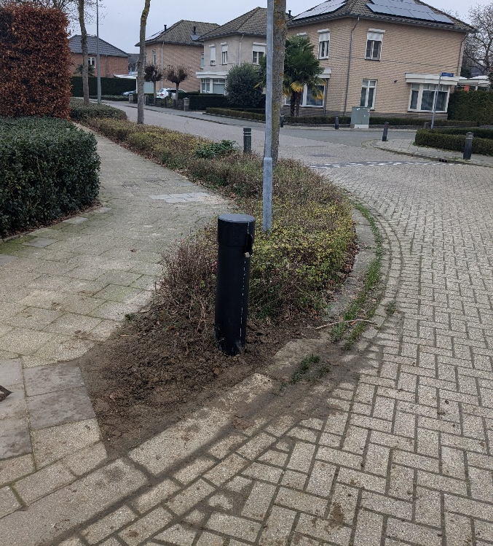
Figuur 1 Voorbeelden van schutkokers
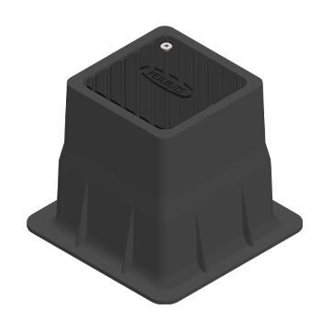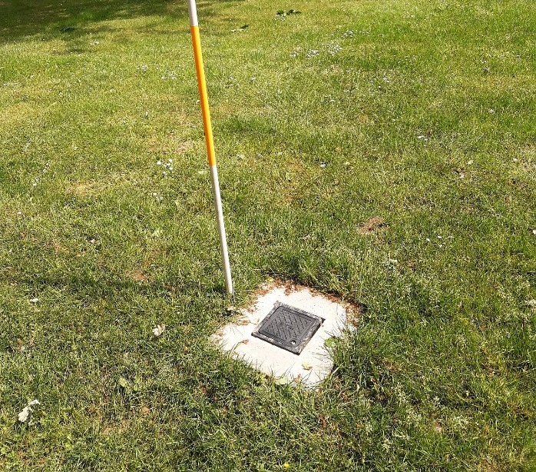
Figuur 2 Voorbeeld straatpot

